电化学原位Raman测试单
一、原位电化学Raman测试介绍

1 如果需要通气，气体蠕动模块有氮气、氩气、氧气；
2 组装原位池以后，如果客户终止测试的，需要客户承担500元工时费。（测试的特殊性，望理解）。

二、样品信息以及测试条件确认
- 样品材料成分、尺寸？Raman电解池可夹的电极片尺寸一般为10mm-25mm。
Ni, Cu, O （Ni(OH)₂和CuO）
- 是否为单原子或者团簇的样品？
否
- 做哪种电催化体系
电催化5-羟甲基糠醛（HMF）氧化
- 电压窗口范围，vs.Ag/AgCl
0.15，0.25，0.35，0.45，0.55，0.65，0.75 V vs. Ag/AgCl (饱和)
- 电催化体系参比电极和对电极分别是什么
参比电极：饱和Ag/AgCl 电极 对电极：石墨棒
- Raman扫描范围（扫描范围，建议扫主要峰的区域）
5-2200
- 激光器波长，目前可选532或者633
532
- 重点关注哪个峰在原位过程中的变化？
500 左右铜和镍的信号变化（二价铜和镍转变为更高价态的铜和镍）
- 电催化体系电解液什么成分，反应的气氛有无特殊要求？
阴：1 mol/L KOH; 阳极：1mol/L KOH含有与不含有10mmol/L 5-羟甲基糠醛的
- 如需我们制备电极，需要将浆料制备工艺说明，如需要的导电剂和粘结剂类型，以及活性物质、导电剂和粘结剂的比例。（如有特殊要求，需要自己提供）

- 样品Raman数据截图，主要是确认材料稳定性，是否耐激光打
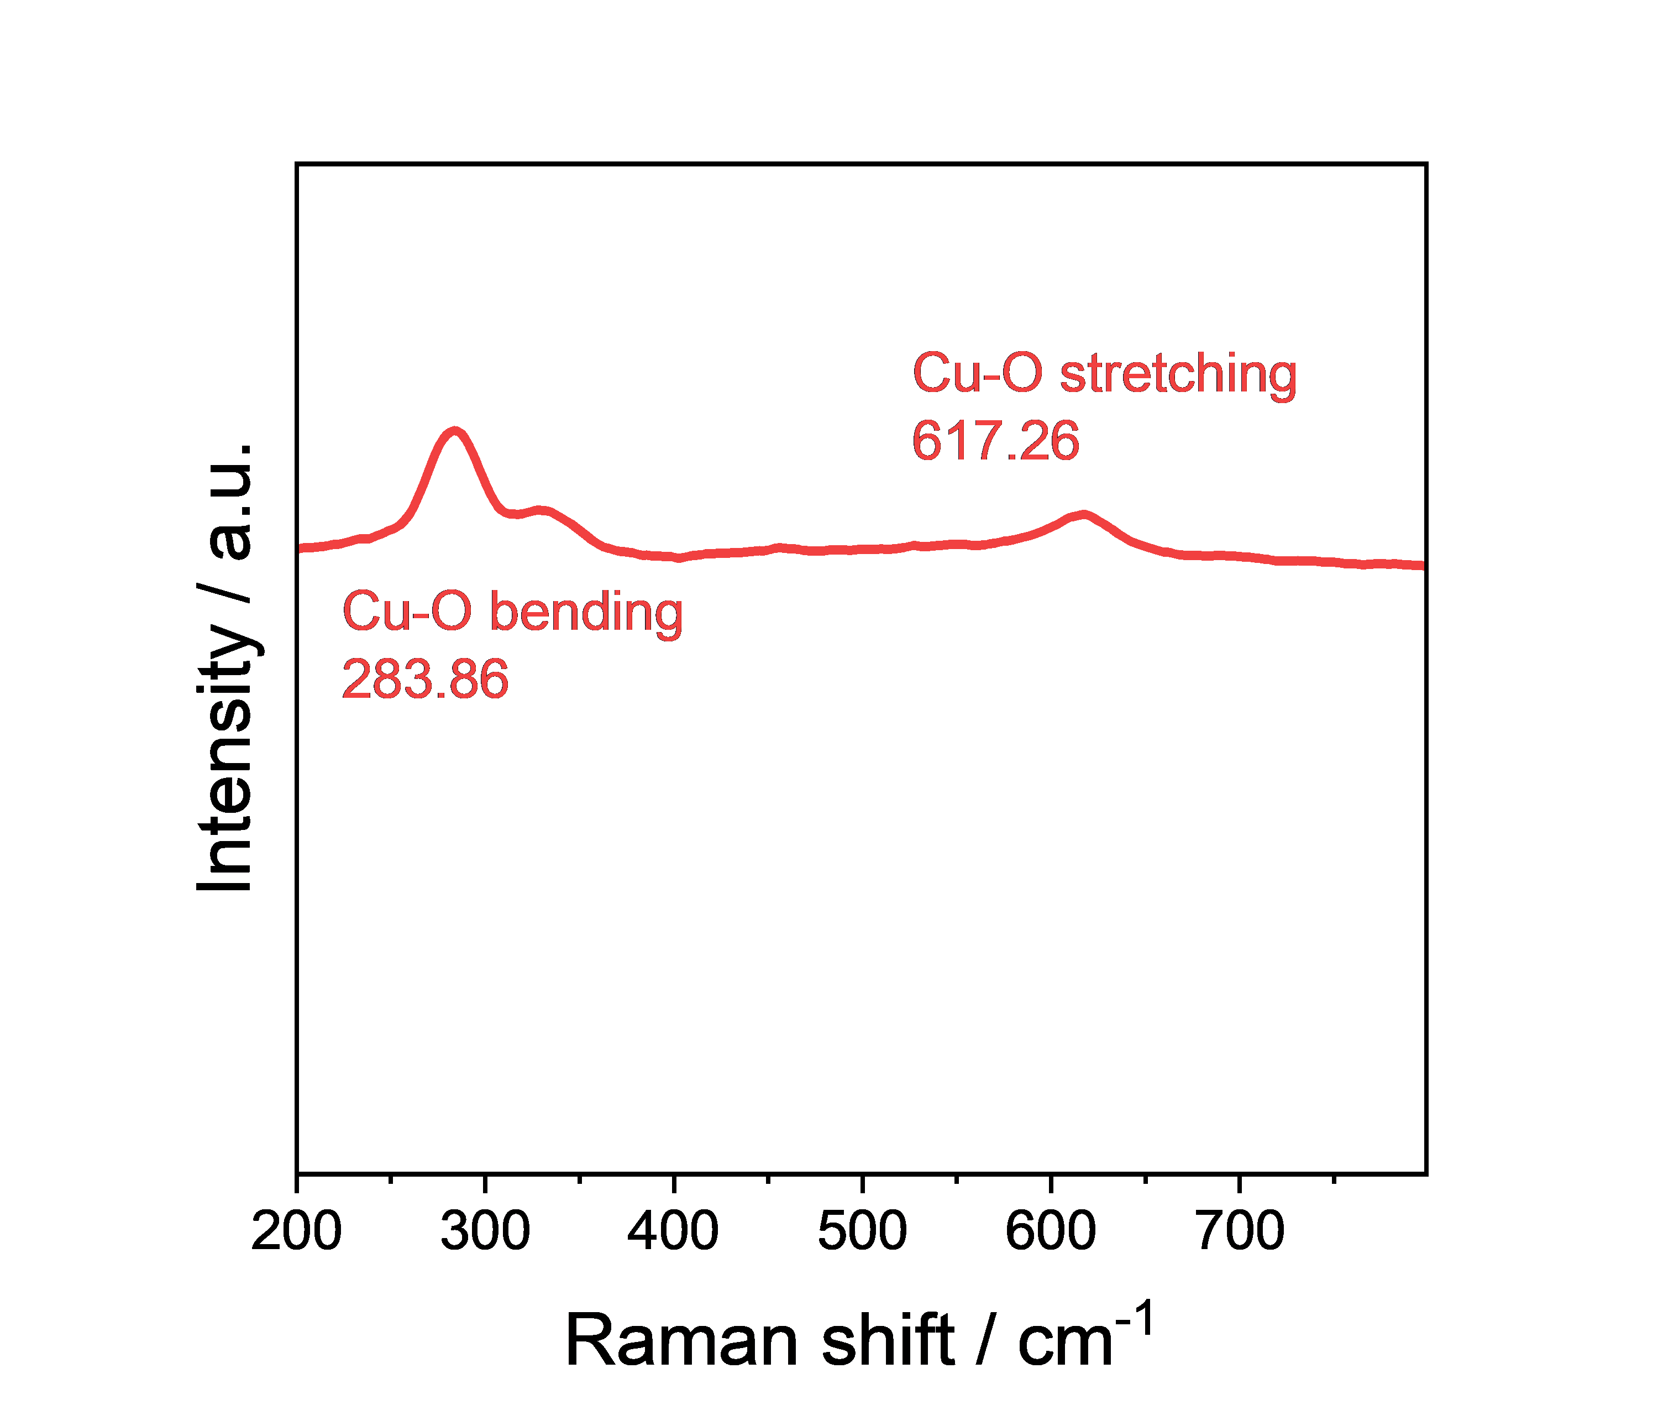

- 电极测试原位前是否需要活化，如果需要请提供活化条件
CV活化 0.1-0.2 V vs Ag/AgCl（饱和），扫速0.1 V/s, 循环20圈
- 如果是采用i-t测试 确认是按照恒压不同时间采点还是变压不同电压间隔采点
变压不同电压间隔采点
- 附录类似材料原位Raman数据的参考文献，可单独发群里；如果没有相关参考文献提供的，只要峰位出现变化（含微弱变化），就认为本次测试成功了。
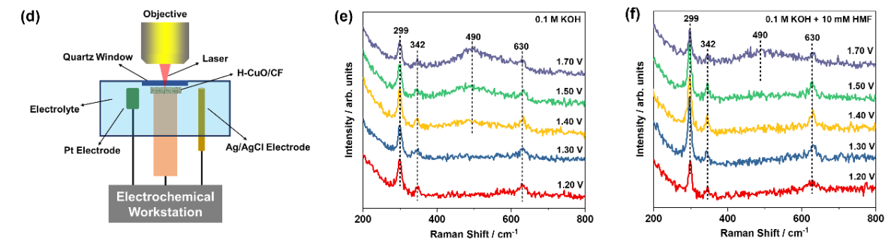
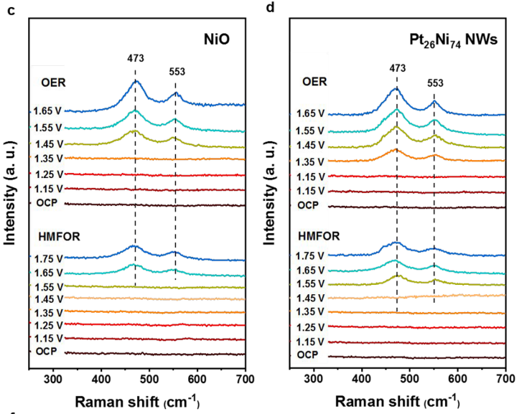
- 如果是因为隐瞒样品信息或者自己知道本材料的注意点未列出的，概不负责的哦，望理解。

